KAJ JE PIŠEK?
Do Piška pridemo tako, da v brskalnik vpišemo pisek.acm.si
Portal Pišek je po obliki sestavljanja programov zelo podoben Scratch-u.
Na portalu imamo naloge. Oglejmo si na primeru:
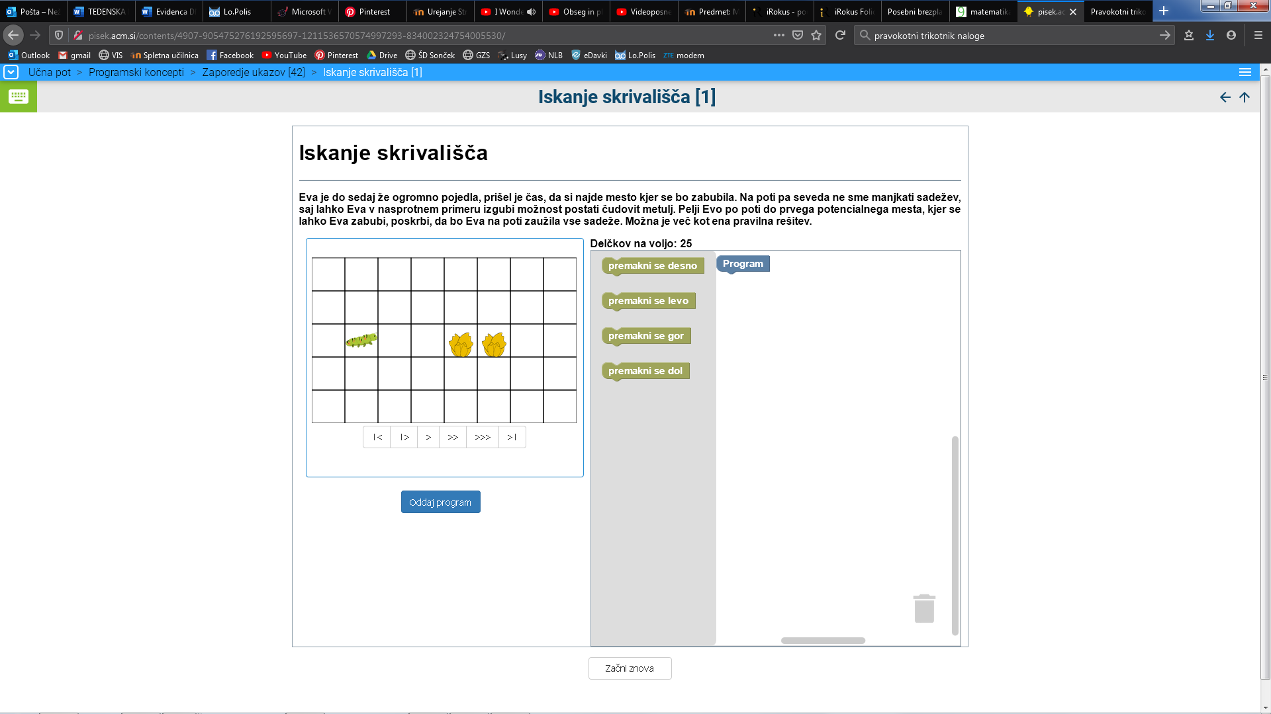
DELČKI, KI JIH IMAMO NA VOLJO IN S KATERIMI SESTAVLJAMO PROGRAM.
ŠTEVILO DELČKOV, KI JIH LAHKO UPORABIMO PRI REŠEVANJU.
S KLIKOM NA TA GUMB SE IZVEDE NAŠ PROGRAM. IZPIŠE SE NAM, ALI SMO NALOGO USPEŠNO REŠILI ALI NE.
TU SESTAVLJAMO PROGRAM. DELČKE KOT SESTAVLJANKO PRIPENJAMO NA DELČEK PROGRAM.
SLIKA/MREŽA NALOGE
BESEDILO NALOGE
NASLOV NALOGE

